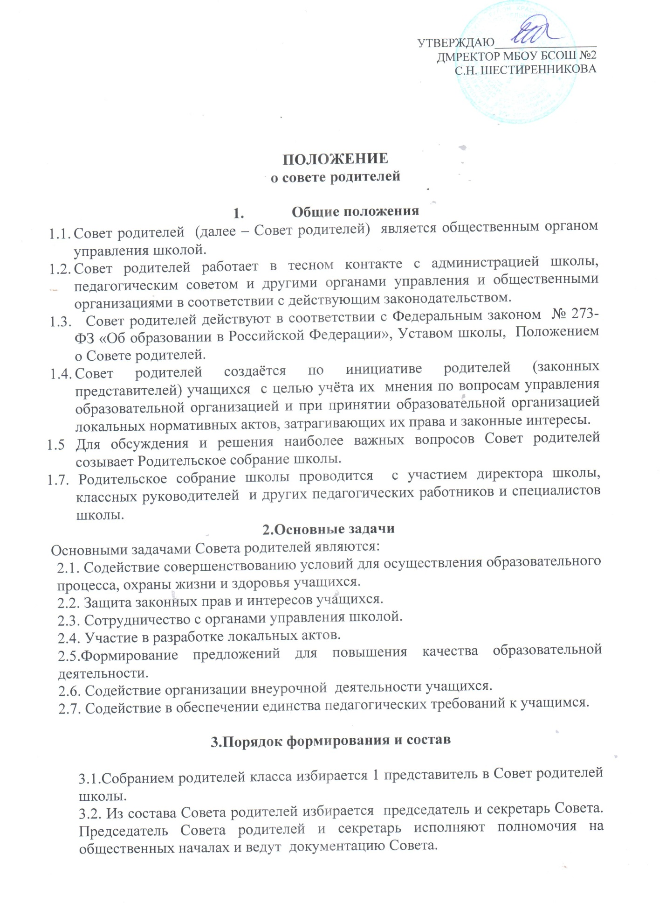

4.Полномочия. Права. Ответственность

4.1.Совет родителей имеет следующие полномочия:
- содействует обеспечению оптимальных условий для организации воспитательно-образовательного процесса;
- проводит разъяснительную и консультативную работу среди родителей (законных представителей) учащихся о их правах и обязанностях;
- оказывает содействие в проведении общешкольных мероприятий;
- участвует в подготовке школы к новому учебному году;
- рассматривает обращения по вопросам, отнесённым настоящим положением к компетенции Совета;
- обсуждает локальные акты школы по вопросам, затрагивающим их права и законные интересы, вносит предложения;
- принимает участие в организации безопасных условий осуществления образовательного процесса, соблюдении санитарно-гигиенических правил и норм;
- взаимодействует с педагогическим коллективом школы по вопросам профилактики безнадзорности и правонарушений несовершеннолетних;
- взаимодействует с другими органами управления школы по вопросам проведения общешкольных мероприятий и другим вопросам, относящимся к компетенции Совета.
4.2.Совет родителей имеет право:
- заслушивать публичный доклад директора;
- принимать участие в обсуждении локальных актов школы;
- давать разъяснения и принимать меры по рассматриваемым обращениям;
- поощрять родителей (законных представителей) учащихся за активную работу в Совете, оказание помощи в проведении общешкольных мероприятий и т.д.

4.3.Совет несёт ответственность за:
- выполнение плана работы;
- выполнение решений Совета;
- качественное принятие решений в соответствии с действующим законодательством;

5.Порядок работы

5.1.Совет родителей собирается на заседания не реже одного раза в полугодие в соответствии с планом работы.
5.2. Заседание считается правомочным, если на его заседании присутствуют ½ численного состава членов Совета родителей.
5.3.Решения Совета родителей принимаются простым большинством голосов. При равенстве голосов, решающим считается голос председателя Совета родителей.
5.4.Заседание Совета родителей ведёт председатель Совета.
5.5.Секретарь Совета родителей ведёт всю документацию.
5.6.Решения Совета родителей, принятые в пределах его полномочий и в соответствии с законодательством, являются рекомендательными и доводятся до сведения директора школы, педагогического совета школы и совета учащихся (при необходимости).

5.7.Администрация школы, педагогический совет или совет учащихся в течение 5 дней должны рассмотреть поступившие к ним материалы Совета родителей и сообщить о своем мнении (решении) Совету.
5.8.Если мнение (решение) администрации школы, педагогического совета или совета учащихся не совпадают с мнением (решением) Совета родителей, то директор обязан в течение трех рабочих дней провести дополнительные консультации с целью достижения взаимоприемлемого решения.
5.9. Если согласие Совета родителей с другими органами управления не достигнуто, возникшие разногласия оформляются протоколом. Совет родителей может обратиться в комиссию по урегулированию споров между участниками образовательных отношений.
5.8.Совет родителей отчитывается о своей работе перед Родительским
собранием школы.
5.9.Члены Совета родителей, не принимающие участия в его работе, по
представлению председателя Совета могут быть отозваны избирателями.

6.Документация
6.1.Совет родителей должен иметь план работы на один учебный год.
6.2.План работы на учебный год согласуется с директором школы.
6.3.Заседания Совета родителей оформляются в протоколе. В протоколах фиксируется ход обсуждения вопросов, предложения и замечания членов Совета.
6.4.Протоколы подписываются председателем Совета родителей.

